Министерство науки и высшего образования Российской федерации

Федерального государственного бюджетного образовательного учреждения высшего образования

Московский государственный технический университет имени Н. Э. Баумана

(Национальный исследовательский университет)

Московский техникум космического приборостроения

**Практическая работа №10-11**

Специальность: 09.02.07 Информационные системы и программирование

Группа ТИП-31

|  |  |
| --- | --- |
| Проверила  Разработал | Н.М.Осипова  С.С. Бобылёв |

Москва 2019

Тема: Создание форм в базе данных

Цель работы: получить практические навыки создания форм в проектируемой базе данных

Форма Клиенты с зависимой продажи

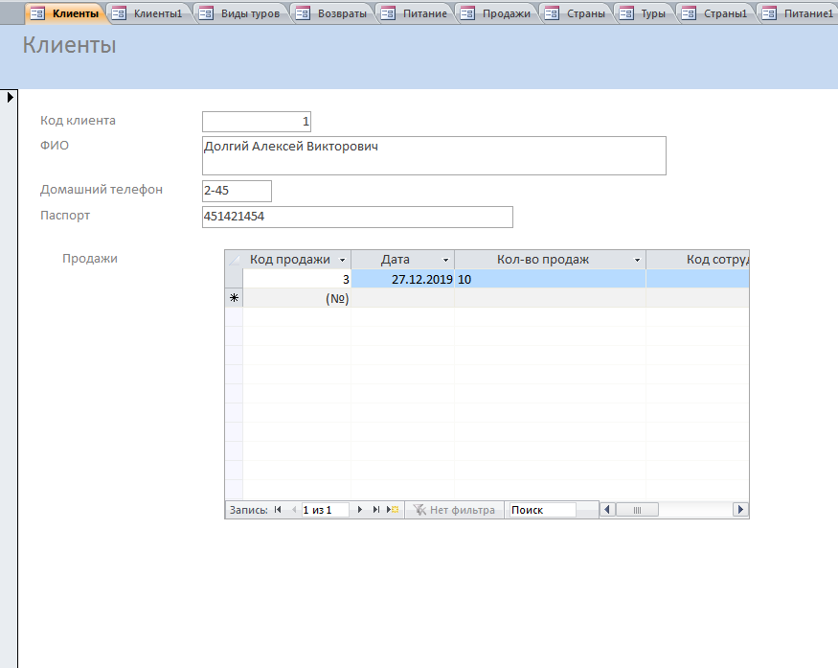

Форма клиенты

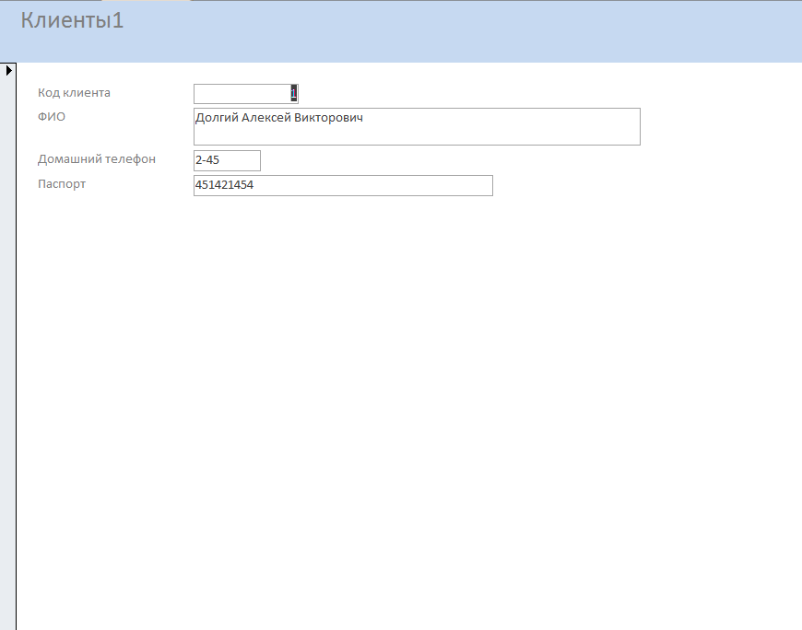

Форма виды туров

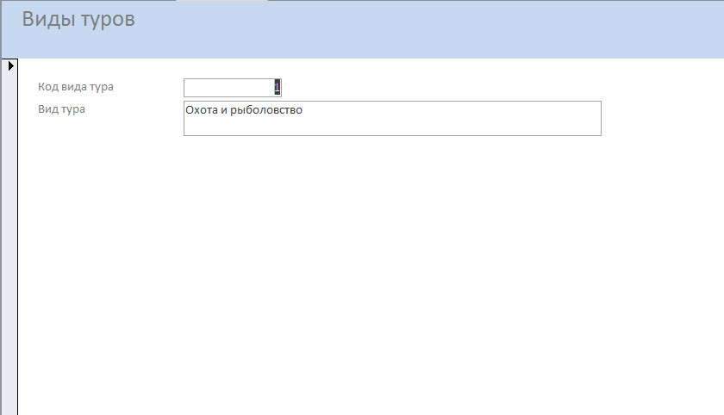

Форма возврат

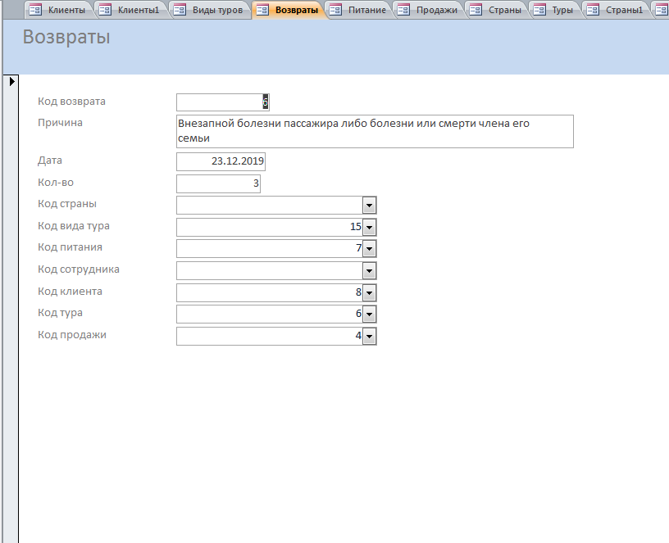

Форма питание

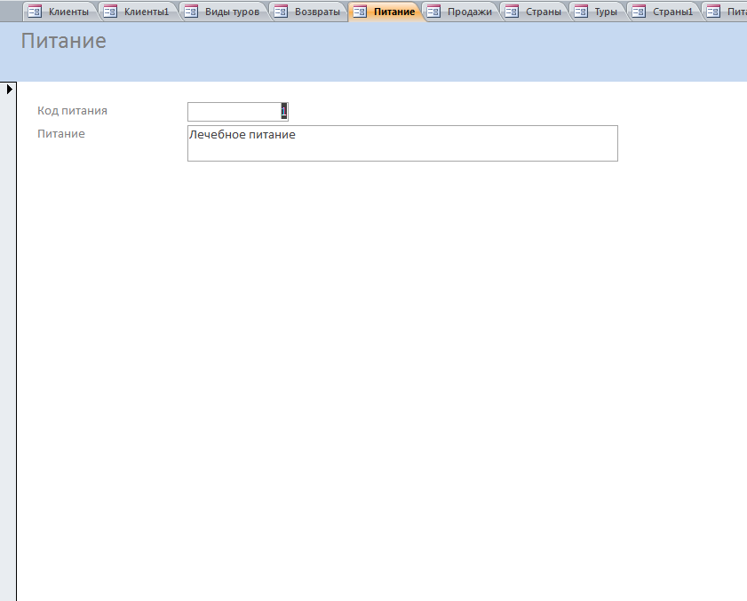

Форма продажи

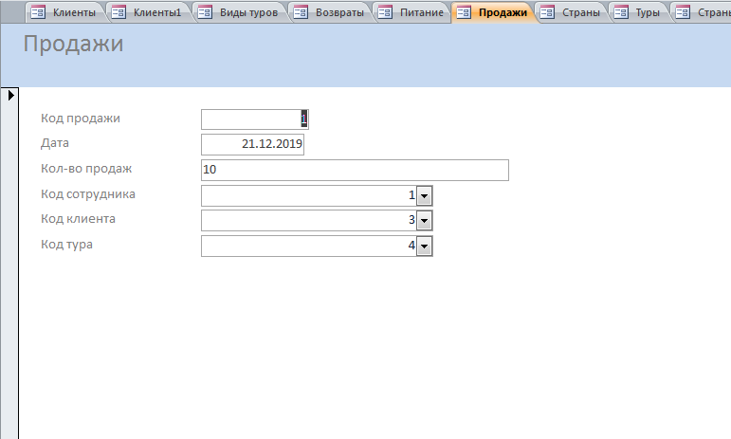

Форма страны

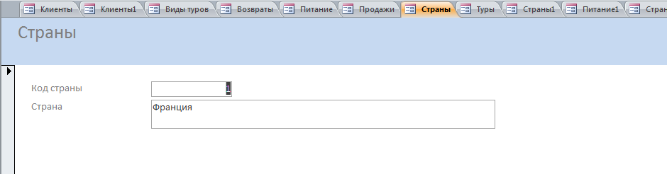

Форма туры

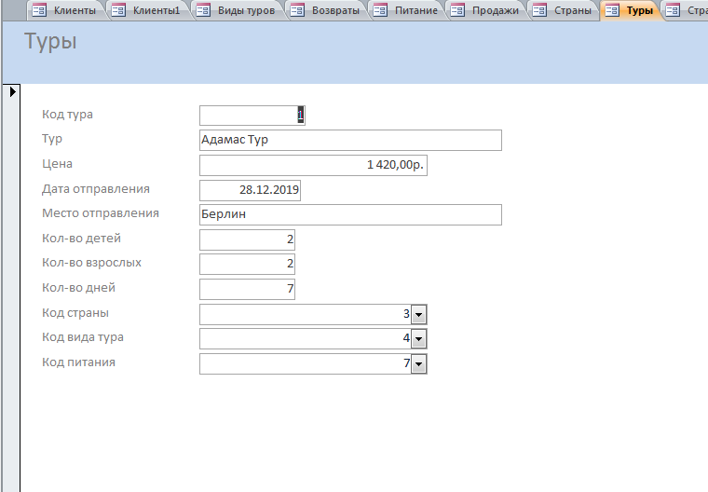

Форма на добавление данных в таблицу страны

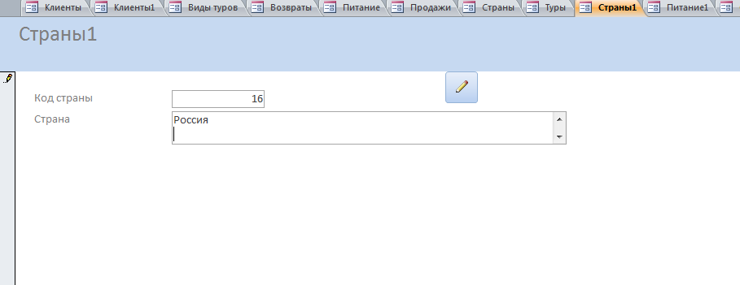

Форма на добавление данных в таблицу питание

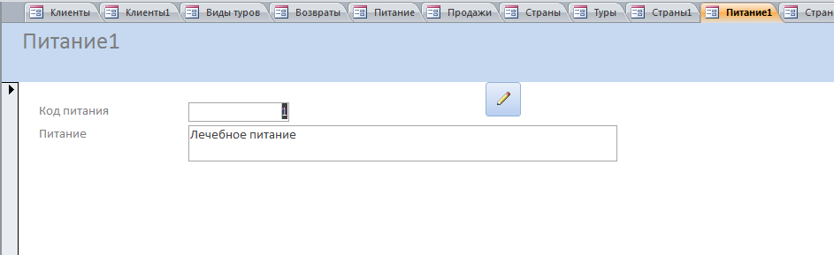форма на добавление и удаление данных в таблице страны

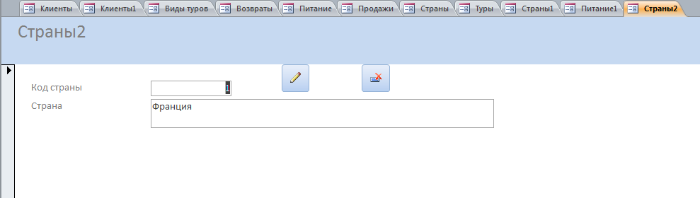

Форма на добавление и удаление данных в таблице питание

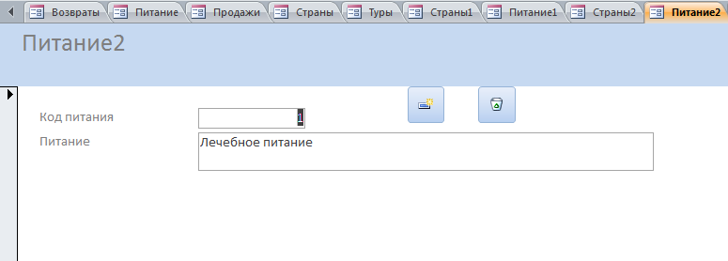форма запроса с вычисляемым полем стоимости за дни прибывания

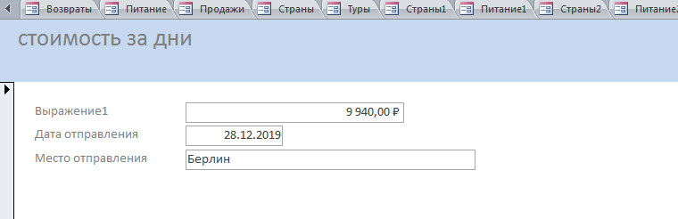

Форма запроса с вычисляемым полем половины от количества продаж

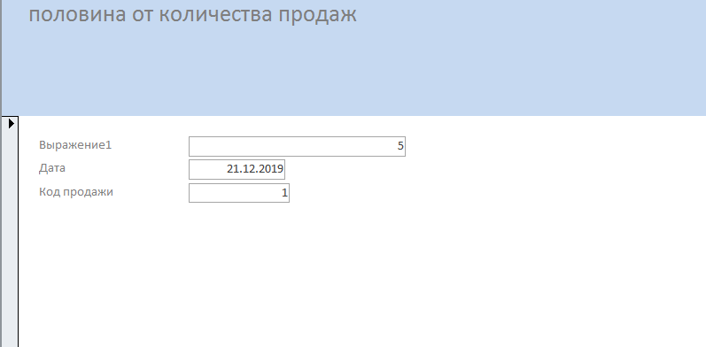

Вывод: я получила практические навыки создания форм в проектируемой базе данных